TÜRKİYE GENELİ KÜÇÜK VE ORTA BÜYÜKLÜKTEKİ İŞLETME(KOBİ) İSTATİSTİKLERİ ANALİZİ, 2015
Avrupa Birliği, KOBİ’lerin desteklenmesi ve girişimciliğin özendirilmesi için; AB’nin, ulusal otoritelerin ve diğer ilgili kuruluşların faaliyetlerini bir marka altında yaygınlaştırmak amacıyla, 2009 yılından beri Avrupa KOBİ haftası yaklaşımını sürdürmektedir. Bu kapsamda ülkeler her yıl Avrupa Komisyonu tarafından belirlenen bir hafta boyunca kendi seçtikleri temalar çerçevesinde Avrupa KOBİ Haftası’nın mantığına uygun etkinlikler düzenlemektedir. Avrupa KOBİ Haftası 2015 etkinlikleri kapsamında, Türkiye İstatistik Kurumu(TÜİK) da bir çalışma yayınlamıştır.

Avrupa KOBİ Haftası 2015 etkinlikleri kapsamında, Türkiye İstatistik Kurumu(TÜİK)’nun çalışmalarında yer alan Yıllık Sanayi ve Hizmet İstatistikleri, Dış Ticaret İstatistikleri, Araştırma-Geliştirme Faaliyetleri Araştırması, Girişimlerde Bilişim Teknolojileri Kullanımı Araştırması ve Yenilik Araştırması sonuçları kullanılarak derlenmiş olan KOBİ’lere ilişkin 2012-2015 yıllarına ait bazı istatistikler aşağıdaki gibidir.
Sanayi ve Hizmet Sektörlerinde 2013 Yılında 2 695 131 Girişim Faaliyet Gösterdi
Küçük ve Orta Büyüklükteki İşletmeler (KOBİ) toplam girişim sayısının %99,8’ini, istihdamın %74,2’sini, maaş ve ücretlerin %54,7’sini, cironun %63,8’ini, faktör maliyetiyle katma değerin (FMKD) %52,8’ini ve maddi mallara ilişkin brüt yatırımın %53,3’ünü oluşturdu.
Büyüklük grubuna göre temel göstergeler, 2013
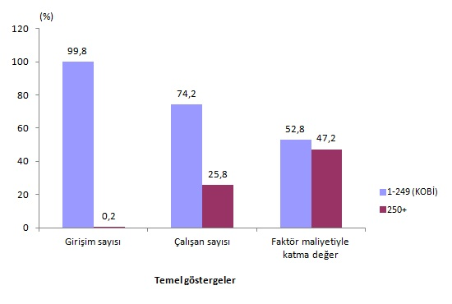
KOBİ’ler 2013 Yılında En Fazla Ticaret Sektöründe Faaliyet Gösterdi
Ekonomik faaliyetlerin istatistikî sınıflamasına (NACE Rev.2) göre; KOBİ’lerin %39,9’ u Toptan ve perakende ticaret; motorlu kara taşıtlarının ve motosikletlerin onarımı, %15,7’si Ulaştırma ve depolama, %12,6’sı İmalat sanayi sektöründe faaliyet gösterdi. KOBİ’lerin diğer sektörlere oranla imalat sanayinde daha düşük oranda kaldığı görülmektedir.
KOBİ’ler 2013 Yılında Ticaret Sektöründe İstihdamda En Büyük Paya Sahip Oldu
Toptan ve perakende ticaret; motorlu kara taşıtlarının ve motosikletlerin onarımı faaliyetindeki KOBİ’lerde, istihdam payı %28,3, maaş ve ücret payı %23,9, ciro payı %50,9, faktör maliyetiyle katma değer payı %27, maddi mallara ilişkin brüt yatırım payı ise %19 olarak gerçekleşti.
İmalat Sanayi’ndeki KOBİ’ler Düşük Teknoloji İle Çalıştı
Küçük ve orta büyüklükteki imalat sanayi girişimlerinin %60,8’i düşük teknoloji ile çalışırken, bu girişimler istihdamın %55,1’ini, faktör maliyetiyle katma değerin %43,6’sını oluşturdu.
Büyüklük grubu ve teknoloji düzeyine göre İmalat sanayi’nde KOBİ’ler, 2013
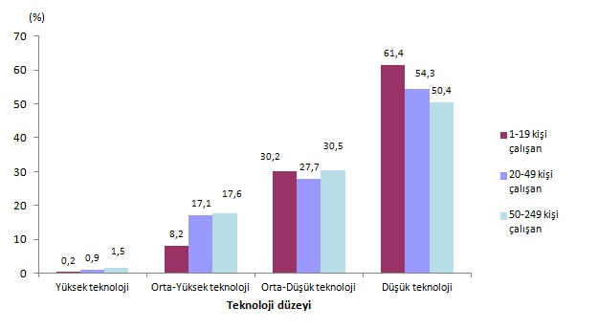
KOBİ’ler büyüklük grupları ayrıntısında incelendiğinde,1-19 kişi çalışan girişimlerin %61,4’ü düşük teknoloji, %30,2’si orta-düşük teknoloji, %8,2’si orta-yüksek teknoloji ile çalıştı. 20-49 kişi çalışan girişimlerde bu paylar sırasıyla %54,3, %27,7, %17,1 iken 50-249 kişi çalışan girişimlerde %50,4, %30,5, %17,6 oldu. Üç büyüklük grubunda da istihdamın yarısından fazlasının düşük teknoloji ile çalışan girişimlerde bulunduğu görüldü. Yüksek teknolojili girişimlerde KOBİ’lerin payının oldukça düşük olduğu görülmektedir.
KOBİ’ler 2014 Yılında İhracatın %56,4’ünü Gerçekleştirdi
İhracatta; 1-9 kişi çalışan mikro ölçekli girişimlerin payı %17,3 iken, 10-49 kişi çalışan küçük ölçekli girişimlerin payı %20,7, 50-249 kişi çalışan orta ölçekli girişimlerin payı %18,4, 250+ kişi çalışan büyük ölçekli girişimlerin payı ise %43,5 oldu. Mikro işletmelere kıyasla küçük ve orta ölçekli işletmeler ihracat alanında yüksek paya sahiptir.
Girişimin ana faaliyetine göre KOBİ’lerin ihracatının %35’i sanayi, %60,7’si ticaret sektöründe faaliyet gösteren KOBİ’ler tarafından yapıldı.
KOBİ’lerin 2014 Yılında İthalattaki Payı %37,8 Oldu

İthalatta; 1-9 kişi çalışan mikro ölçekli girişimlerin payı %6,2, 10-49 kişi çalışan küçük ölçekli girişimlerin payı %13,2, 50-249 kişi çalışan orta ölçekli girişimlerin payı %18,4, 250+ kişi çalışan büyük ölçekli girişimlerin payı ise %62,2 oldu.
Girişimin ana faaliyetine göre KOBİ’lerin ithalatının %33,3’ü sanayi, %59,5’i ticaret sektöründe faaliyet gösteren KOBİ’ler tarafından gerçekleştirildi. Buradan hareketle ticaret sektöründeki girişimlerin sanayinin 2 katı oranında ithalat yaptığı görülmektedir.
KOBİ'lerin dış ticaretteki payı, 2012 - 2014
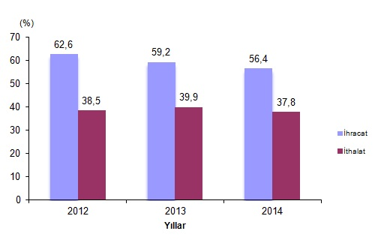
KOBİ’ler 2014 Yılında İhracatının %48,1’ini Avrupa Ülkelerine Yaptı
Ülke gruplarına göre 2014 yılında dış ticaret incelendiğinde, KOBİ’ler tarafından yapılan ihracatın %48,1’i Avrupa ülkelerine, %35,5’i Asya ülkelerine gerçekleştirildi. KOBİ’ler ithalatının %50,5’ini Avrupa ülkelerinden, %39,8’ini Asya ülkelerinden yaptı.
KOBİ’lerin 2014 Yılında İhracatının %91,6’sını İmalat Sanayi Ürünleri Oluşturdu
KOBİ’lerin ihracatı içinde giyim eşyası sektörünün payı %15, “tekstil ürünleri” nin payı %10,4 ve “ana metaller” in payı %9 oldu. KOBİ’lerin ithalatında ise öne çıkan sektörler “kimyasallar ve kimyasal ürünler” (%16,2), “başka yerde sınıflandırılmamış makine ve ekipmanlar” (%12,3) ve “ana metaller” (%11,9) oldu.
KOBİ’ler 2014 Yılında Ar-Ge Harcamalarının %17,4’ünü Gerçekleştirdi
Türkiye’de gayrisafi yurtiçi Ar-Ge harcaması 2014 yılında 17 milyar 598 milyon TL olarak hesaplandı. Bu harcamanın %17,4’ü (3 milyar 61 milyon TL) KOBİ’ler tarafından yapıldı. Tam Zaman Eşdeğeri (TZE) cinsinden toplam 115 bin 444 kişi Ar-Ge personeli olarak çalıştı. TZE cinsinden toplam Ar-Ge personelinin %26,5’i KOBİ’lerde istihdam edildi. Geçtiğimiz yıllara kıyasla Ar-ge konusunda gelişmeler olumlu yönde ilerlemektedir.
İnternet Erişimine Sahip KOBİ’lerin Oranı 2015 Yılında %92,2 Oldu
Girişimlerde bilişim teknolojileri kullanım araştırmasına göre 10 ve daha fazla çalışanı olan girişimlerin %92,5’i internet erişimine sahip olup, bu oran KOBİ’lerde %92,2 oldu.
Araştırma kapsamındaki girişimlerin bilgisayar kullanım oranı %95,2, web sayfası sahiplik oranı %65,5, İnternete geniş bant bağlantı ile erişim oranı %92,4 iken, en yaygın kullanılan internet bağlantı türü %88,1 ile DSL bağlantı oldu. KOBİ’lerde ise bilgisayar kullanım oranı %95, web sayfası sahiplik oranı %64,6, İnternete geniş bant bağlantı ile erişim oranı %92,2, en yaygın kullanılan İnternet bağlantı türü %88 ile DSL bağlantı oldu. Teknolojinin en önemli getirilerinden biri olan internet ile işletmeler ciddi anlamda yol kat etmişlerdir.
KOBİ’lerin %81’i 2014 Yılında Kamu İle İletişimde İnternet Kullandı
Girişimlerin kamu kurum ve kuruluşları ile iletişimde interneti kullanma oranı 2014 yılında %81,4 oldu. KOBİ’lerde bu oran %81 oldu. Girişimlerin %12,4’ü 2014 yılında web sayfası veya Elektronik Veri Alışverişi (EDI) yoluyla mal/hizmet siparişi alırken, KOBİ’lerde bu oran %10,4 oldu.
Yenilikçi KOBİ’lerin Oranı %50,8 Oldu
Yenilik araştırması sonuçlarına göre 2012-2014 yıllarını kapsayan üç yıllık dönemde 10 ve daha fazla çalışanı olan girişimlerin %51,3’ü yenilik faaliyetinde bulundu. Çalışan sayısı 10-249 olan KOBİ’lerde ise bu oran %50,8 oldu.
Çalışan sayısı büyüklük gruplarına göre 10-49 çalışanı olan KOBİ’lerin %49,3’ü, 50-249 çalışanı olan KOBİ’lerin ise %57,5’i yenilik faaliyetinde bulundu.
Sanayi sektöründe yenilikçi KOBİ’lerin oranı %53,5 iken, bu oran hizmet sektöründeki KOBİ’lerde %47,5 oldu. Orta ölçekli işletmelerin yenilikçilik konusunda ilerlemeleri gözlemlenmektedir.
KOBİ’lerin %37,4’ü Ürün ve/veya Süreç Yeniliği Faaliyetinde Bulundu
KOBİ’lerin %37,4’ü 2012-2014 yıllarını kapsayan üç yıllık dönemde ürün ve/veya süreç yeniliği faaliyetinde (devam eden ve sonuçsuz kalan yenilik faaliyetleri de dahil) bulundu. Aynı dönem içerisinde yenilik faaliyeti devam eden KOBİ’lerin oranı %20, yenilik faaliyeti sonuçsuz kalan KOBİ’lerin oranı ise %5,5 oldu.
KOBİ’lerin %40,5’i Organizasyon ve/veya Pazarlama Yeniliği Faaliyetinde Bulundu
KOBİ’lerin %40,5’i 2012-2014 yıllarını kapsayan üç yıllık dönemde organizasyon ve/veya pazarlama yeniliği faaliyetinde bulundu. Bu kapsamda KOBİ’lerin %27,9’u organizasyon yeniliği, %33,4’ü ise pazarlama yeniliği gerçekleştirdi. Organizasyon ve pazarlama alanındaki yenilikler küçük ve orta ölçekli firmalara kurumsallaşma alanında destek olmaktadır.

